Kartleggings- og samtaleverktøy

Ved fravær som bekymrer finnes det flere ulike kartleggingsskjema og samtaleverktøy som kan få frem barnets stemme. I oversikten her finner du flere varianter, og eksempler til hvordan de kan brukes.
Generelle tips til deg som skal bruke skjemaene:
Legg til rette for en hyggelig atmosfære, tilby gjerne noe å drikke/frukt, og ha tegnesaker tilgjengelig for barnet. Det er fint for barnet å ha muligheten til å holde på med noe, eller bare ha noe i hånda under samtalen. Sitt gjerne ved siden av heller enn rett overfor barnet. Selv om du kan ha en idé om hva barnet strever med, er det viktig å stille åpne og undrende spørsmål. Det kan utvide mulighet til å dele, og det kan gi flere svar på hva som kan være med på å løse barnets situasjon.
Ikke alle barn har lyst til å snakke om sin situasjon. Da kan du trygge barnet på at det er helt ok. Ved hjelp av skaleringsskjema, lapper eller ved å selv skrive, kan barnet likevel dele nyttig informasjon om sine opplevelser.

«At man, naar det i sandhet skal lykkes en at føre et menneske hen til et bestemt sted, først og fremmest maa passe paa at finde ham der, hvor han er, og begynde der. Dette er hemmeligheden i all hjælpekunst». Søren Kierkegaard

Nivå 1-2
Rutenett
Bruk temaene i rutene til å ha samtale med barnet, og tilpass samtalen etter alder. Barnet kan peke på, eller fargelegge for å vise hvilke av temaene som er utfordrende. Det som kommer frem i samtalen kan brukes til en mer grundig kartlegging videre, eller til å gjøre avtaler som kan gjøre skolehverdagen bedre for barnet.
Skole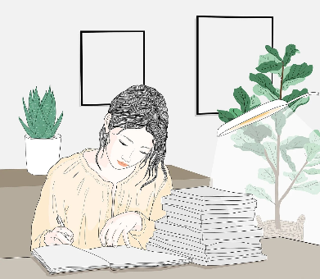 | Fritid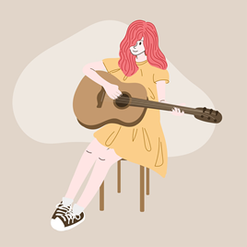 | Hjem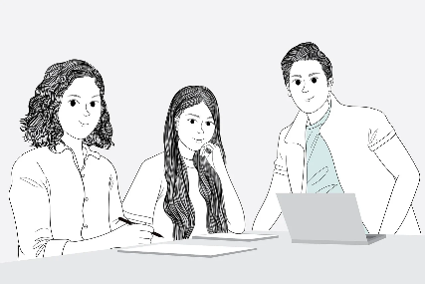
Fysisk helse | Psykisk helse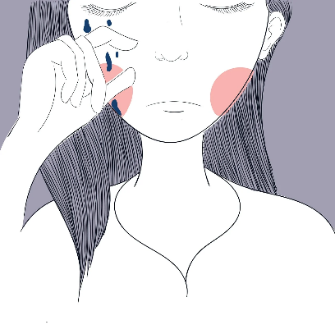 | Vennskap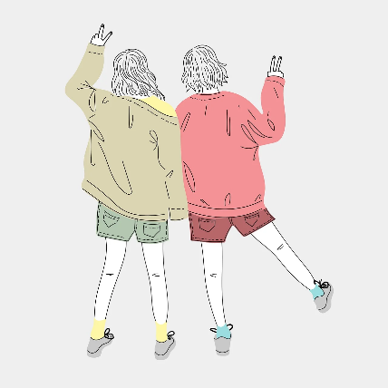
Søvn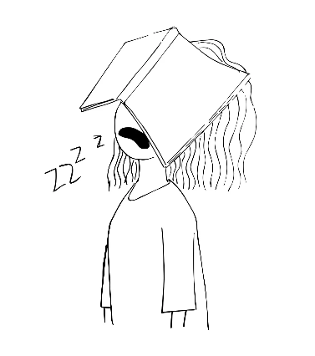 | Energi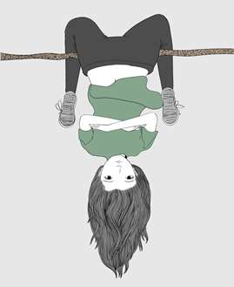 | Annet
Bilder: Piyapong Saydaung, Pixabay

Hjelpespørsmål på baksiden av rutenett på foregående side
Hjem  Hvordan er det hjemme hos deg? (Relasjoner, rutiner, endringer i livet slik som f.eks. å få søsken, skilsmisse mellom foreldre, dødsfall, flytting etc.) | Fritid  Hvordan har du det i fritiden? Beskriv en vanlig ettermiddag? Hva pleier du/dere å gjøre i helgene? (Relasjoner, situasjoner, aktiviteter etc.) | Skole  Hvordan har du det på skolen? Hva er bra? Hva er ikke bra? Hvorfor bra/ikke bra?  (Relasjoner, situasjoner, strukturer, krav, fag etc.)
Vennskap  Hvem tilbringer du tid sammen med på ettermiddagen? På skolen? Har du en venn eller flere som du kjenner deg trygg på i skolen? På fritiden? | Psykisk helse  Hvordan har du det med tanker og følelser?  Er det noe som oppleves vanskelig? Hva gjør deg glad/redd/engstelig/lei deg/sliten/sint/oppgitt etc.? | Fysisk helse  Har du utfordringer med helsen/diagnoser? Hvilken oppfølging får du (helsesykepleier, fastlege, spesialisthelsetjenesten)?  Oppfordre foresatte til å kontakte lege for å utelukke fysiske plager som årsak til fravær (jern- og d- vitaminmangel etc.)
Annet  Hva tenker du selv er grunnen til fraværet (timefravær, forsentkomming etc.)?  Rutiner kan også spørres om her: f.eks. morgenstund, legging/leggetid, gaming, måltider. | Energi  Når kjenner du deg mest opplagt? Er det situasjoner som gjør deg sliten? (Se etter mønster, f.eks.: Har barnet spist frokost, har det med seg drikke, matpakke/spiser barnet matpakken sin?) | Søvn  Hva gjør du før du legger deg om kvelden? Når legger du deg?  (Hvordan er leggerutiner og morgensituasjon?)

Nivå 1-2
Sirkelen er en analysemodell for oppklaring av bekymring.
Ved å benytte en analysemodell i utforskingen av hva som påvirker fravær, kan vi få en større forståelse av ulike forhold i barnets liv som det bør rettes mer oppmerksomhet mot. Områdene i modellen tar for seg skole, hjem, fritid og forhold hos eleven selv. Etter analysen velges ett eller flere av områdene, hvor tiltak utarbeides. Analysen kan også indikere at det er behov for støtte fra andre instanser. Målet er at eleven skal mestre skolehverdagen bedre og dermed øke skolenærværet.
Framgangsmåte: Vurder ut fra situasjon og relasjonskvalitet om kontaktlærer eller andre skal kartlegge med barnet og foresatte.
Vis sirkelen og si at formålet med denne er å finne ut hvordan vi i samarbeid kan hjelpe til med å øke det som fungerer bra, og redusere det som ikke fungerer like bra. Du kan omformulere spørsmålene du stiller til barnet, ut i fra alder og forståelse. Foresatte kan få en egen sirkel for å få frem foreldrestemmen, og lærer kan med fordel også dele sine synspunkt.
Basert på kartleggingssamtalen settes tiltak inn for å styrke områder som fungerer, og for å redusere eller endre på forhold som opprettholder fraværet (Otnes, 2016). Dersom det er flere involverte enn foresatte og kontaktlærer, kan «Stigen» (se egen mal) brukes som hjelp til å konkretisere og fordele tiltak. Start med å etablere tiltak på områder som øker sjansene for mestring. Bruk barnets stemme og innspill i arbeidet med analysemodell og utforming av tiltak.

Eksempel

Elev: Anna, 9 år

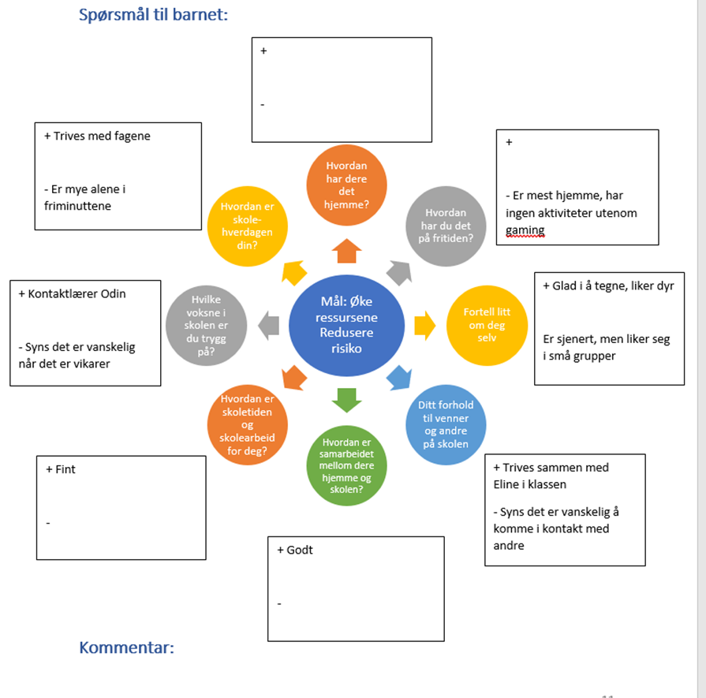

Til bruk
Spørsmål til barnet:
+

-

+

-
+

-
+

-
+

-
+

-
+

-
+

-

Kommentar:

Til bruk
Spørsmål til foresatte:

+

-

+

-
+

-
+

-
+

-
+

-
+

-
+

-

Kommentar:

Nivå 2-3

Stigen

Stigen kan brukes som hjelpeverktøy sammen med Sirkelen. Barnets ønske kan beskrives som å «være som alle andre». Det kan være et stort sprik mellom barnets ønske og barnet tro på at det kan greie det. Jo mer utilgjengelig målet virker, jo større blir barnets følelse av skyld og skam. For at barnet skal oppleve å mestre stegene på vei til målet, er det viktig at stegene ikke er for store, at de er konkrete og at hele «laget rundt barnet» blir involvert i å støtte barnet hver på sitt vis. Formålet er å skape en felles holdning til barnet, og en opplevelse av at vi som deltar i møtet er «laget rundt barnet» hvor alle har en viktig rolle. Hver deltaker får sin egen oppgave for å hjelpe barnet til mestring på det/de områdene kartleggingen via sirkelen har avdekket.
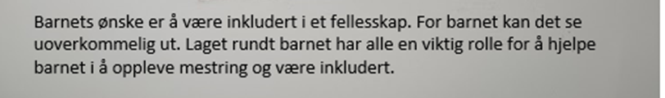
Illustrasjon: M. Hovlund

Til bruk

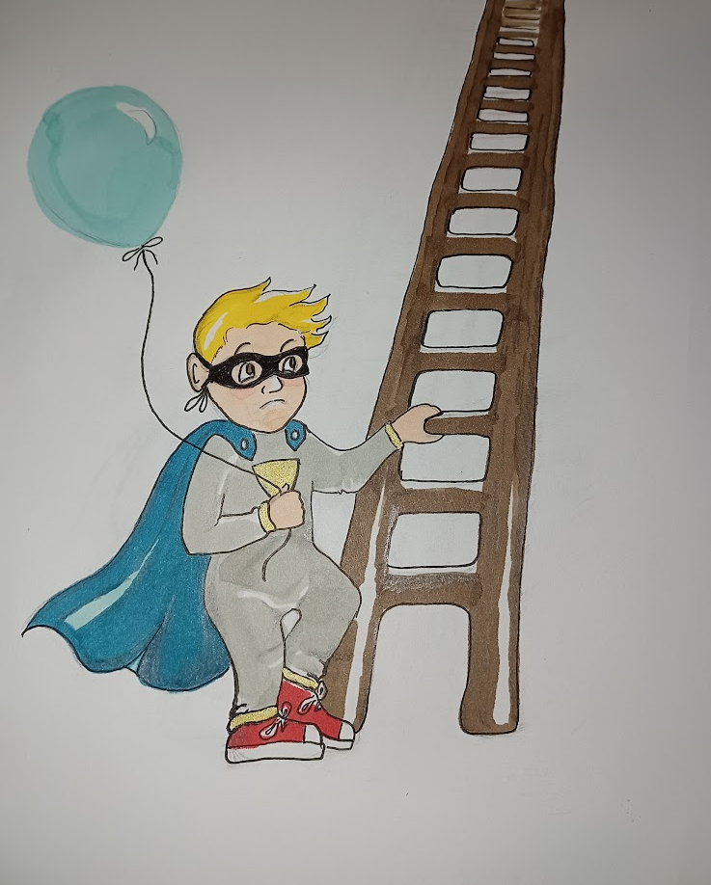
Illustrasjon: M. Hovlund

Nivå 2-3

Skaleringsskjema
Skaleringsskjemaet består av et søylediagram og tilhørende tema som benyttes for å kartlegge barnets opplevelse av aspekter ved skolehverdagen. Temaene er delt inn i sju kategorier: Fag, situasjoner, arbeidsmåter, fritid, hjemme, ansatte og annet. Kategoriene er ikke uttømmende, og det er derfor mulig å skrive inn egne tema på lapper i tillegg til forslagene i skjemaet. Søylediagrammet har en skalering fra 1 til 10, hvor 1 oppleves uproblematisk og 10 utrykker sterkt ubehag eller stress. Dersom det er vanskelig for barnet å bruke skalering fra 1 til ti, kan søyler med lett – middels – vanskelig brukes. Klipp ut temaene eller la barnet gjøre det selv. Barnet skal plassere de ulike temaene ut fra sin opplevelse.

Eksempel
Utdrag fra samtale mellom kontaktlærer og Anna, 9 år:
Lærer: «Hei Anna. Du har vært litt borte fra engelsktimene i det siste, og du har fortalt meg at du syns det er litt skummelt å snakke engelsk høyt i timene. Jeg vet at det er det flere i klassen som synes det, så kanskje vi skal prøve å finne noen gode løsninger, sånn at det blir bedre for dere alle?
Ser du de søylene her? 1 betyr at dette syns du er lett som en plett, mens 10 betyr at du synes noe er veldig ubehagelig eller skummelt. 5 er sånn midt i mellom.»
Anna ser litt usikker på arket som lærern viser.
Lærer: «Jeg kan vise deg hvordan det virker. For eksempel så har jeg høydeskrekk. Hvis du spør meg hvor på skalaen jeg ville plassert det å stå ved kanten av et stup, så ville det helt klart vært på 10. eller kanskje 100 når jeg tenker meg om…. Det å stå i en stige, er ikke like skummelt. Men jeg ville fortsatt få litt hjertebank. Hvor tror du jeg ville plassert den da?»
Anna viser interesse, og peker på omtrent 5.
Lærer: «Du plasserte den akkurat der jeg ville plassert den!» (læreren skaper samhørighet)
Anna smiler. Så viser læreren at det å stå ved et vindu og se ned, er enda hakket lettere, kanskje på 3.
Lærer: «Du har sagt noe om at du synes det er vanskelig å snakke foran andre i klasserommet, og spesielt i engelsktimene. Det er det flere som ikkeer så glad i å gjøre. Hvis du skulle plassert det på skalaen her, hvor ville du satt det?
Anna plasserer lappen på 10.
Lærer: «Det skjønner jeg er vanskelig for deg, og vet du hva – det er heldigvis sånn at man kan finne andre måter å presentere noe på. Hvordan kunne det vært bedre for deg å presentere en oppgave på tror du?»
Anna: «Hvis jeg ikke måtte stå foran hele klassen, men at vi bare snakka sammen i ei gruppe for eksempel. Så får jeg kanskje til det…»
Lærer: «Men det er jo veldig bra, Anna. Det er en fin måte å presentere noe på.» (Læreren setter «lommelykta» på det som Anna mestrer, og gir det mer oppmerksomhet)
Anna forteller videre at hvis hun må presentere noe, så er det aller enklest å skrive det hun skal presentere ned, og så gi det til læreren. Men det går også ganske greit å presentere kun for læreren.
Ut i fra denne samtalen, bestemmer Anna og kontaktlæreren seg for at neste gang Anna skal presentere noe, så skal hun først skrive det ned, og så lese teksten for læreren. Når hun har prøvd det, har hun lyst til å prøve å lese teksten i ei lita gruppe.
Hun er ikke klar for å presentere noe foran hele klassen, og læreren trygger Anna på at det må hun ikke gjøre, før hun eventuelt ønsker å prøve selv.
Ut i fra denne samtalen har læreren nå fått vite litt om hva Anna syns er utfordrende, og kan jobbe systematisk for å hjelpe henne til å mestre flere situasjoner ved å gradvis gjør de tryggere.
Et steg om gangen!
Til bruk
1 oppleves uproblematisk og 10 utrykker sterkt ubehag eller stress
Til bruk

SKALERINGSSKJEMA

Lett Middels Vanskelig

Tema til bruk ved skalering: klipp ut
Fag | Situasjoner | Arbeidsmåter | Fritid | Hjemme | Voksne i skolen (navn)
Fremmedspråk | Skolevei (gå, buss, bli kjørt) | Rekke opp hånda | Være med venner | Våkne om morgenen
Svømming | Gå inn på skoleplassen | Snakke høyt i timen | Være alene | Spise frokost
Norsk | Gå inn i skolen | Presentere noe i klassen | Dra på besøk til venner | Dra hjemmefra i tide
Engelsk | Garderobe | Bli spurt i timen | Ha besøk av venner | Pakke skolesekk
Matematikk | Være i klasserom | Snakke høyt i gruppe | Idrett | Forlate mor/far/søsken/ om morgenen | Elever  (navn)
KRLE | Friminutt ute | Snakke høyt to og to | Kulturskole | Være alene
Samfunnsfag | Friminutt inne | Presentere noe sammen med andre i klassen | Være på sosiale medier | Være med familie
Naturfag | Bruke skolens toalett | Presentere noe alene i gruppe | Se på youtube/tv | Ta med venner hjem
Mat og helse | Være på grupperom | Presentere noe sammen med noen i gruppe | Gaming | Være ute av huset på fritiden | Annet
Valgfag | Rekke skolen i tide | Presentere for en medelev | Trene | Søvnrutiner | Bli hørt
Kroppsøving  gymsal | Spise | Presentere kun for lærer | Danse | Avslutte aktiviteter | Bestemme hva jeg skal gjøre selv
Kroppsøving  skifte i garderobe |  | Be lærer om hjelp | Synge | Lekserutiner | Ikke vite hva som skal skje
Kroppsøving  ute |  | Skrive tekst | Høre på musikk | Matpakke | Bli værende på skolen hele dagen
Kroppsøving  dusje |  | Ha prøver | Tegne |  | Konsentrere meg
Svømming |  | Snakke med andre elever på skolen | Lese |  | Sitte i ro
 |  | Snakke med ansatte på skolen | Spise |  | Være meg selv på skolen
 |  | Snakke med lærer | Være med dyr

Nivå 2-3
Drømmeskolen – hvis jeg var rektor
Vurder hvem som skal ha samtalen ut fra relasjon til barnet og situasjon.
Ved komplekst fravær er det nyttig å ha fokus på hva barnet selv ønsker og får til i sin skolehverdag, og ta utgangspunkt i det når tiltak prøves ut. «Min drømmeskole» kan benyttes for å få fokus over på noe lystbetont og positivt for barnet. Her kan barnet leke seg med hvordan skolen hadde sett ut hvis hen var rektor.
Rasjonale: på dette stadiet kan barnet være utslitt av fokus på det som ikke fungerer, og det kan være godt både for barnet, foresatte og lærer å få fokus over på noe som kan fungere. Obs – her kan du få alle slags svar, hvor noe kan brukes konkret til å utforme planer, mens annet kan være gjenstand for refleksjon, humor og samtaler.
Tips: Tilrettelegg for en hyggelig samtale. Tilby gjerne noe å drikke, ha fremme tegne- og skrivesaker, og snakk sammen mens barnet fyller ut eller fargelegger. Når barnet har skrevet ned sine forslag til drømmeskolen, anerkjenn ønskene selv hvor urealistiske de måtte være.
Et barn kan for eksempel skrive: «I min skole skal alle spille Minecraft i hver time, og de som nekter må gå til rektor. Skolen slutter etter lunsj hver dag, og vi har aldri matte»
Her får personen som fører samtalen en god anledning til å styrke relasjonen til barnet ved å velge å støtte barnet i tanken på en slik skole, og spinne videre på slike fantastifulle tanker.
Avslutt samtalen med å peke på de «drømmene» som kan bygges videre på. På statped sine sider finnes det tips til hvordan en kan benytte dataspill slik som Minecraft i alternative undervisningsformer. Kanskje kan du møte barnet delvis på sitt ønske? Og, går det an å få til alternativ matteundervisning, ekstra støtte eller å kutte ut timen i en periode? I noen tilfeller der fraværet har satt seg og intensjonen er å føre barnet gradvis tilbake, så kan det å ta vekk enkelte fag, og ha kortere skoledager noen ganger være fornuftig.

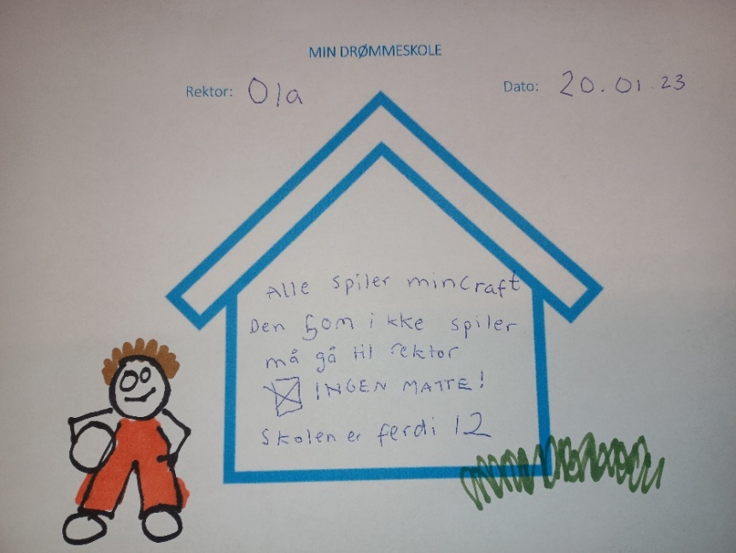
Til bruk

Nevrodiversitet og skolefravær
Barn med ADHD, tourettes syndrom, autisme eller angst har større risiko for å utvikle alvorlig skolefravær. Har du et nevrodivergent barn i klassen, er det viktig å tilpasse skolehverdagen for å gi barnet gode muligheter til mestring, læring og trivsel.
På Statped sine nettsider finnes det en god veileder og tips til tiltak. Les mer her:
Skolefravær og ADHD, Tourettes syndrom og autisme | statped.no

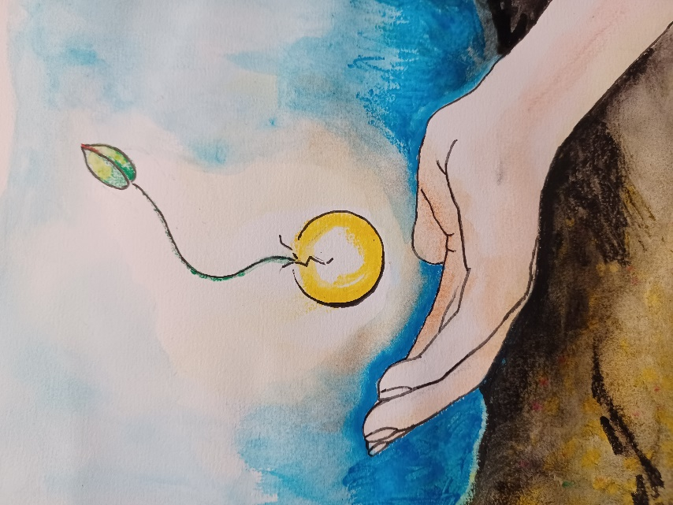
Illustrasjon: M. Hovlund

"Den enkelte har aldrig med et andet menneske at gøre uden at han holder noget af deres liv i sin hånd" K. Løgstrup

